平成２３年度大阪府安全なまちづくり推進会議活動報告

１ 安全なまちづくり推進月間の取組み

- 街頭キャンペーンの実施
府民の皆さんに安全に対する意識を高めていただくため、大阪市北区の大阪ステーションシティ「時空（とき）の広場」において「大阪安全なまちづくり街頭キャンペーン」を、阿倍野区民センターにおいて「大阪安全なまちづくりフェスタ」を実施した。
平成２３年度は、府、市及び府警との連携により、ひったくりをはじめとする街頭犯罪や振り込め詐欺の被害防止のための啓発のほか、防犯ボランティア団体表彰式や活動事例の発表などを行い、府民への周知を図り、防犯意識の醸成に努めた。

○大阪安全なまちづくり街頭キャンペーン
日時：１０月１日（土）午後２時から午後３時
場所：大阪ステーションシティ「時空（とき）の広場」
内容：桂小枝さんによる防犯講話、府警本部生活安全指導班による防犯教室
ひったくり防止カバー等防犯グッズの配布など街頭キャンペーン
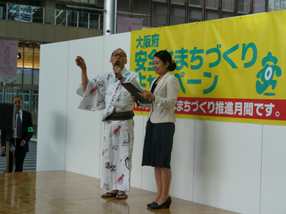
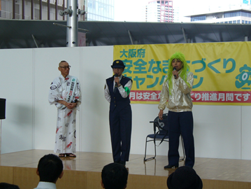

被害防止啓発の様子

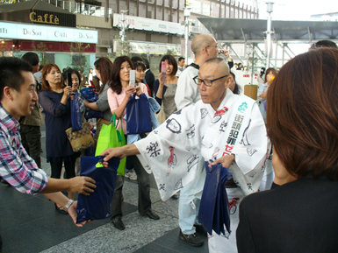
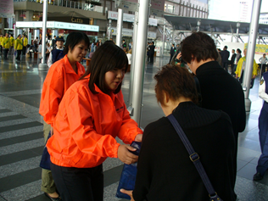

街頭キャンペーンの様子

○大阪安全なまちづくりフェスタ
日時：１０月２３日（日）午後１時から午後２時３０分
場所：阿倍野区民センター大ホール
内容：防犯ボランティア団体表彰式、事例発表等

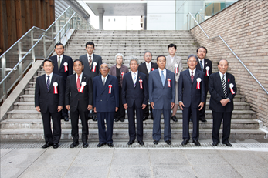
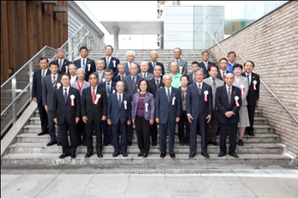

知事表彰受賞団体 市長表彰受賞団体
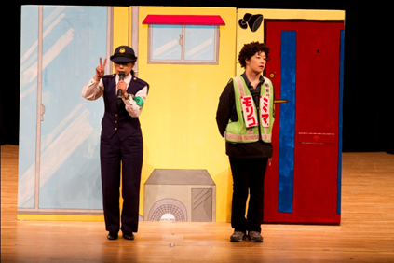
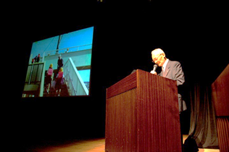

生活安全部指導班による犯罪被害教室 事例発表の様子

（２）全国地域安全運動大阪府民大会
全国地域安全運動に先立ち実施された「全国地域安全運動大阪府民大会」において、府民の防犯意識の高揚を図った。
日時：１０月８日（土）午後２時から午後４時
場所：中之島公会堂
内容：防犯功労団体、防犯功労者等表彰

２ その他の広報啓発

（１）「府政だより」によるＰＲ
府政だより１０月号（平成２３年１０月発行）にキャンペーン内容を掲載した。

（２）ホームページによる情報提供
府ホームページ上で推進月間の取組みを紹介した。

３ 各構成団体の活動状況
平成２３年度構成団体活動内容 資料編１ １ページから２７ページ

